Parrocchia medaglia miracolosa

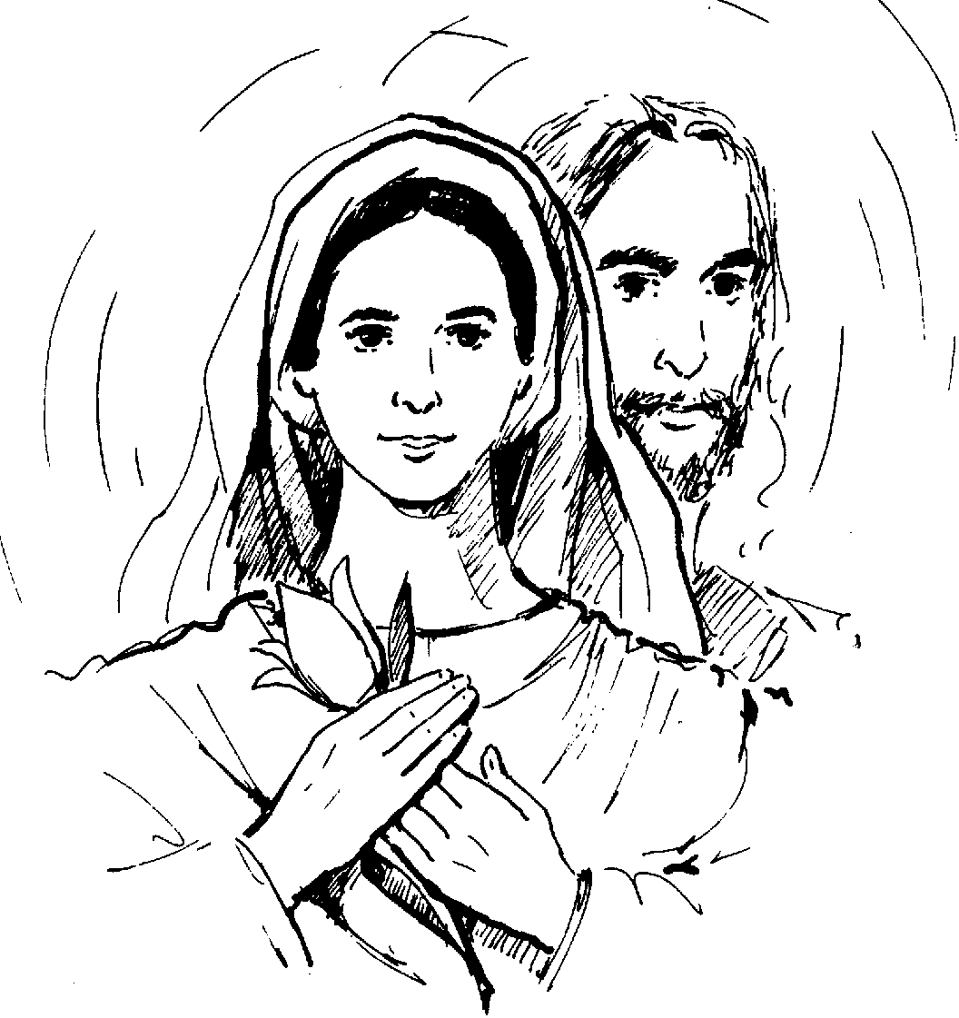
Celebrazione conclusiva dell’anno pastorale 21 giugno 2012

